Hoj!
Najprej preglejmo rešitve včerajšnje družbe.

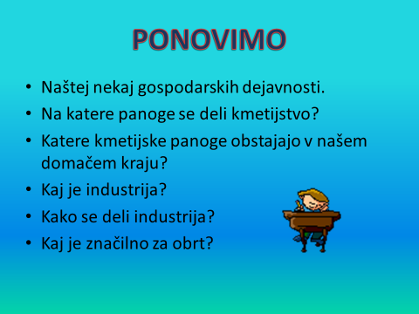

In odgovori.
- Med gospodarske dejavnosti sodijo industrija, obrt, kmetijstvo in storitvene dejavnosti.
- Kmetijstvo se deli na živinorejo, poljedelstvo, sadjarstvo in vinogradništvo. Posebni obliki kmetijstva sta cvetličarstvo in vrtnarstvo.
- V mojem domačem kraju sta vrtnarstvo in poljedelstvo.
- Industrija je proizvodnja večjega števila enakih izdelkov. Tu je zaposleno veliko ljudi.
- Industrija se deli na prehrambeno, lesno, avtomobilsko, farmacevtsko (zdravila), letalsko, računalniško..
- Za obrt je značilno, da en človek (ali skupina ljudi) izdela izdelek od začetka do konca. Navadno obrtniki izdelujejo izdelke po naročilu.

Danes si boš ogledal elektronske prosojnice o storitvenih dejavnostih.
